Andacht zum 2. Sonntag in der Passionszeit - Reminiszere

Sonntag, 28.2.2021

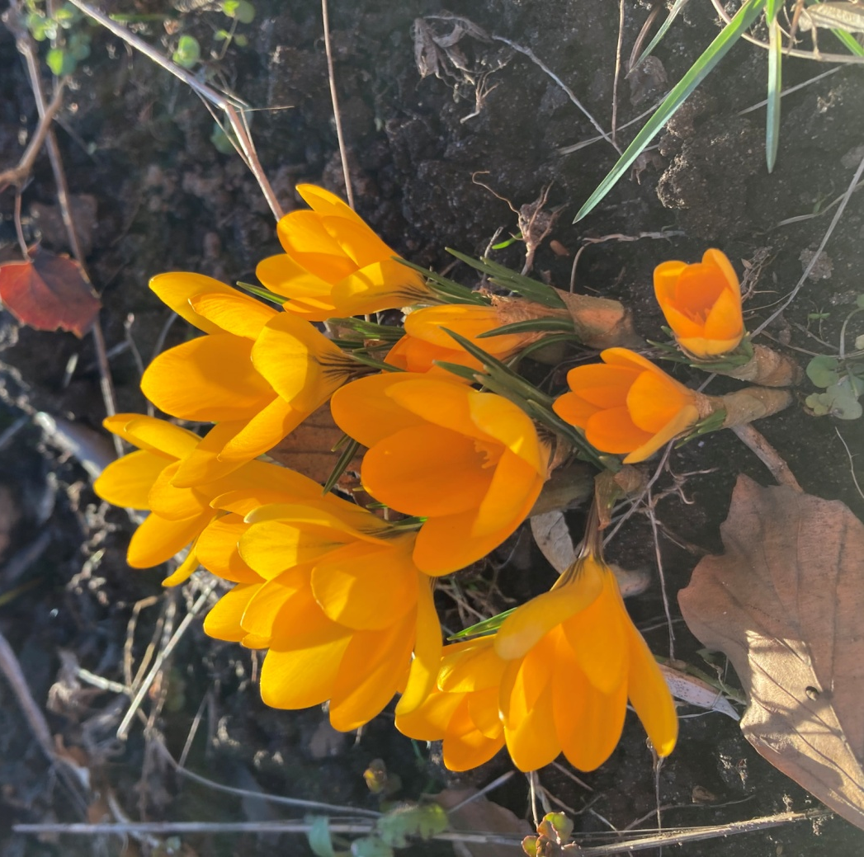

Krokusse am 21.2.2021

Eingangslied EG 94, 1-5 Das Kreuz ist aufgerichtet
Das Kreuz ist aufgerichtet,
der große Streit geschlichtet.
Dass er das Heil der Welt
in diesem Zeichen gründe,
gibt sich für ihre Sünde
der Schöpfer selber zum Entgelt.
2. Er wollte, dass die Erde
zum Stern des Kreuzes werde,
und der am Kreuz verblich,
der sollte wiederbringen,
die sonst verlorengingen,
dafür gab er zum Opfer sich.
3. Er schonte den Verräter,
ließ sich als Missetäter
verdammen vor Gericht,
schwieg still zu allem Hohne,
nahm an die Dornenkrone,
die Schläge in sein Angesicht.
4. So hat es Gott gefallen,
so gibt er sich uns allen.
Das Ja erscheint im Nein,
der Sieg im Unterliegen,
der Segen im Versiegen,
die Liebe will verborgen sein.
5. Wir sind nicht mehr die Knechte
der alten Todesmächte
und ihrer Tyrannei.
Der Sohn, der es erduldet,
hat uns am Kreuz entschuldet.
Auch wir sind Söhne und sind frei.
Text: Kurt Ihlenfeld 1967
Melodie: Manfred Schlenker 1977
Andere Melodie: O Welt, ich muss dich lassen

Eingangswort
Wie sehr Gott uns liebt, beweist er uns damit, dass Christus für uns starb, als wir noch Sünder waren.
Römerbrief des Apostels Paulus Kapitel 5 Vers 8

aus Psalm 25

In der Lutherübersetzung
Nach dir, Herr, verlangt mich.
²Mein Gott, ich hoffe auf dich;
lass mich nicht zuschanden werden,
dass meine Feinde nicht frohlocken über mich.
³Denn keiner wird zuschanden, der auf dich harret;
aber zuschanden werden die leichtfertigen Verächter.
⁴Herr, zeige mir deine Wege
und lehre mich deine Steige!
⁵Leite mich in deiner Wahrheit und lehre mich!
Denn du bist der Gott, der mir hilft; täglich harre ich auf dich.
⁶Gedenke, Herr, an deine Barmherzigkeit und an deine Güte,
die von Ewigkeit her gewesen sind.
⁷Gedenke nicht der Sünden meiner Jugend
und meiner Übertretungen,
gedenke aber meiner nach deiner Barmherzigkeit,
Herr, um deiner Güte willen!
⁸Der Herr ist gut und gerecht;
darum weist er Sündern den Weg.
⁹Er leitet die Elenden recht
und lehrt die Elenden seinen Weg.

Ehre sei dem Vater und dem Sohn und dem Heiligen Geist, wie es war am Anfang so auch jetzt und in Ewigkeit. Amen

Eingangsgebet

Verwundbarer Gott,
du liebst Recht und Gerechtigkeit.
Im Sterben Jesu setzt du dich aus
dem Unrecht und der Gewalt.
Lass uns auf ihn sehen,
dein rettendes Tun verkündigen,
und Frucht bringen, die bleibt.
Du bist unsere Hoffnung,
jetzt und in Ewigkeit.
Amen.

Lesung Jesaja 5, 1-7
In der Übersetzung der Guten Nachricht Bibel
Gottes Volk – ein unfruchtbarer Weinberg

5¹Hört mir zu! Ich singe euch das Lied meines Freundes von seinem Weinberg:
Auf fruchtbarem Hügel,
da liegt mein Stück Land,
²dort hackt ich den Boden
mit eigener Hand,
ich mühte mich ab
und las Felsbrocken auf,
baute Wachtturm und Kelter,
setzte Reben darauf.
Und süße Trauben
erhofft ich zu Recht,
doch was dann im Herbst wuchs,
war sauer und schlecht.
³Jerusalems Bürger,
ihr Leute von Juda,
was sagt ihr zum Weinberg,
was tätet denn ihr da?
⁴Die Trauben sind sauer –
entscheidet doch ihr:
War die Pflege zu schlecht?
Liegt die Schuld denn bei mir?
⁵Ich sage euch, Leute,
das tue ich jetzt:
Weg reiß ich die Hecke,
als Schutz einst gesetzt;
zum Weiden solln Schafe
und Rinder hinein!
Und die Mauer ringsum –
die reiße ich ein!
Zertrampelnden Füßen
geb ich ihn preis,
schlecht lohnte mein Weinberg
mir Arbeit und Schweiß!
⁶Ich will nicht mehr hacken,
das Unkraut soll sprießen!
Der Himmel soll ihm
den Regen verschließen!
⁷Der Weinberg des Herrn
seid ihr Israeliten!
Sein Lieblingsgarten,
Juda, seid ihr!
Er hoffte auf Rechtsspruch –
und erntete Rechtsbruch,
statt Liebe und Treue
nur Hilfeschreie!

Lied 96, 1-6 „Du schöner Lebensbaum“
1dt. Du schöner Lebensbaum des Paradieses,
gütiger Jesus, Gotteslamm auf Erden.
Du bist der wahre Retter unsres Lebens,
unser Befreier.
2dt. Nur unsretwegen hattest du zu leiden,
gingst an das Kreuz und trugst die Dornenkrone.
Für unsre Sünden musstest du bezahlen
mit deinem Leben.
3dt. Lieber Herr Jesus, wandle uns von Grund auf,
dass allen denen wir auch gern vergeben,
die uns beleidigt, die uns Unrecht taten,
selbst sich verfehlten.
4dt. Für diese alle wollen wir dich bitten,
nach deinem Vorbild laut zum Vater flehen,
dass wir mit allen Heilgen zu dir kommen
in deinen Frieden.
5dt. Wenn sich die Tage unsres Lebens neigen,
nimm unsren Geist, Herr, auf in deine Hände,
dass wir zuletzt von hier getröstet scheiden,
Lob auf den Lippen:
6dt. Dank sei dem Vater, unsrem Gott im Himmel,
er ist der Retter der verlornen Menschheit,
hat uns erworben Frieden ohne Ende,
ewige Freude.

Text: Dieter Trautwein/Vilmos Gyöngyösi 1974 nach dem ungarischen »Paradicsomnak te szép élö fája« von Imre Péczeli Király vor 1641
Melodie: Klausenburg 1744

Ein unverhoffter Anfang
Passionsandacht über Simon von Kyrene
Hanno Gerke

Manchmal werden Anfänge geschenkt. Unverhofft. Ohne Vorankündigung. Manchmal werden sie auch erzwungen – gegen unseren Willen und unsere Pläne.
Manchmal heißt Anfangen: einen Plan schmieden, von langer Hand sich vorbereiten und dann loslegen. Eine Ausbildung beginnen. Ein Haus bauen.
Manchmal aber heißt Anfangen: reagieren, von jetzt auf gleich. Eine plötzliche Herausforderung annehmen.
Da rollt etwas auf dich zu, plötzlich und unerwartet; vielleicht versuchst du noch auszuweichen. Aber dann ist es da und bestimmt dein Leben.
Simon von Kyrene ist ein Arbeiter auf dem Feld. Keiner weiß, wie er nach Jerusalem gekommen ist. Kyrene ist eine bedeutende Stadt im heutigen Libyen. Aber damals kamen viele Juden, die in Gemeinden im Ausland lebten, hin und wieder nach Jerusalem – zu den großen Festen etwa.
Simon – ein jüdischer Name. Er wird Jude gewesen sein. Einige vermuten, er sei mit einer Römerin oder Griechin verheiratet gewesen, weil seine Söhne Alexander und Rufus heißen. Aber das ist Spekulation.
Simon von Kyrene wird diesen Tag begonnen haben wie jeden anderen. Morgens in aller Herrgottsfrühe aufs Feld. An diesem Tag vielleicht besonders früh, denn es ist der Rüsttag vor dem Passahfest. Am folgenden Tag darf nicht gearbeitet werden. Deshalb fängt man früh an, um möglichst viel zu schaffen.
Und so hat er schon einige Stunden Arbeit hinter sich, als er kurz vor der dritten Stunde, so gegen halb neun morgens auf dem Weg vom Feld ist, um vielleicht eine Pause zu machen.
Was ihm da unterwegs entgegen kommt, kann ihm gar nicht gefallen. Da ist ein Trupp römischer Soldaten mit einem Verurteilten unterwegs. Der trägt seinen Kreuzesbalken. Damit kann Simon nichts zu schaffen haben wollen. Doch bevor er einen Bogen darum machen kann, ist er schon in die Szene verwickelt.
Der Verurteilte ist so zugerichtet, dass er unter der Last seines Kreuzes zusammenbricht. Alleine schafft er es nicht.
Da steht Simon in der Menge.

In dem Film »Die Passion Christi« von Mel Gibson ist das eindrucksvoll filmisch erzählt: Simon ist mit einem seiner Söhne unterwegs. Da herrschen die Soldaten ihn auch schon an: He, du da, komm her! Trag ihm das Kreuz, er kann nicht mehr.
Simon wehrt sich mit Händen und Füßen. Er will da nicht mit hineingezogen werden. Als er merkt, dass Widerstand zwecklos ist, ruft er: Ich bin unschuldig und werde gezwungen, das Kreuz zu tragen!
Er hat Angst, am Ende aus einer Laune heraus gleich mit gekreuzigt zu werden.
Und nun trägt er mit und neben und für Jesus das Kreuz. In dem Moment, wo die Misshandlungen der angetrunkenen Soldaten am schlimmsten sind. Jesus sieht ihn an. Man erkennt Dankbarkeit in dem zerschundenen Gesicht.
Und dann bei Simon die Wende – der Anfang: Es kommt der Augenblick, in dem er nicht mehr ertragen kann, was Jesus angetan wird. Er schlägt um sich: Aufhören, aufhören, aufhören! Simon, der sich erst wehrt, wird zum Beschützer Jesu. Die Menschlichkeit in ihm siegt.
Erst haben sie ihn gezwungen, doch nun zwingt er die Soldaten zum Ablassen. Und, tatsächlich, sie lassen ab. Sie lachen weiter, sie spotten über Jesus und ihn – aber sie lassen ab!
So erzählt es der Film. In den Evangelien ist es nur ein Satz, der über Simon berichtet. Sie zwangen ihn, das Kreuz zu tragen. Aber: Dass man sich an seinen Namen erinnert, lässt erahnen: Hier liegt ein Anfang.
Und dass Markus erwähnt, er sei der Vater von Alexander und Rufus gewesen, lässt erahnen, dass Alexander und Rufus eine Bedeutung unter den ersten Christen hatten.
Da kommt einer zufällig des Weges – und plötzlich ändert sich sein Leben. Vielleicht ist es für ihn erst scheinbar eine Katastrophe. Doch sein Name wird in diesem Moment eingeschrieben in Gottes Geschichte mit uns Menschen, die an diesem dramatischen Tage damals an ihrem Tiefpunkt und an ihrem Höhepunkt zugleich steht.
Nach dieser Begegnung mit Jesus am Karfreitag ist von Simon in der Bibel nicht mehr die Rede. Nur seinen Namen kennen wir, und dass er unverhofft zum Helfer in dunkelster Stunde wurde.
Vielleicht hat diese Begegnung damals sein Leben verändert. Vielleicht hat er auch nach diesem Tag noch getragen. So wie das Kreuz: Lasten mitgetragen von Menschen, die schwer zu tragen haben. Verantwortung getragen für andere.
Die Geschichte von Simon von Kyrene liegt weit zurück. Hat sie etwas mit mir zu tun? Jedem Menschen, der unterwegs ist, und das sind wir alle auf je eigene Weise, begegnen Menschen, die unter Lasten zusammen brechen, die ihre eigene Verantwortung nicht tragen können.
Manchmal möchte ich das gar nicht sehen. Manchmal werde ich da ins Helfen und Mittragen hineingedrängt.
Von Simon lernen heißt: Vielleicht fühlt es sich erst einmal so an, als beraube man mich meiner Freiheit, wenn ich ein Kreuz mittragen soll. Aber ich kann versuchen, es von Gott anzunehmen. Und dann ist es ein Schritt in Gottes neue Welt.
Luise K. – eine alleinstehende junge Frau, Studentin, hat immer mal ein paar Takte mit ihrer Nachbarin geredet. Nur das Nötigste. Eigentlich wusste sie nicht viel über sie. Eines Tages kommt die Nachbarin ins Pflegeheim. Auf dem Flur noch fragt sie: »Kommen Sie mich mal besuchen? Ich habe sonst niemanden mehr. «
Luise K. war erst nicht begeistert. Aber sie ging hin. Es nicht zu tun, hätte sie nicht übers Herz gebracht.
Seitdem geht sie einmal die Woche hin. Immer nur eine halbe Stunde. Länger schafft sie nicht. Aber es ist schön zu sehen, wie die alte Dame sich freut. Auch wenn Luise die ein oder andere Geschichte schon mehr als einmal gehört hat.
Ein gutes Gefühl ist das, einem anderen etwas Gutes zu tun, denkt sie. Irgendwas regt sich in ihr. Sie sieht das jetzt anders als vorher.
Manchmal werden Anfänge geschenkt. Unverhofft. Ohne Vorankündigung. Manchmal werden sie auch erzwungen – gegen unseren Willen und unsere Pläne.
Ein erzwungener Anfang für Simon von Kyrene.
Ein mehr oder weniger erzwungener Anfang für Luise K.
In jedem Anfang ein Geschenk für dich!

Fürbitten

Gott, unser Vater, wir danken dir,
dass dein Wort uns bis heute erreicht.
Du hast Jesus Christus, deinen Sohn,
zu den Menschen gesandt –
Beweis deiner Liebe,
die sich für uns hingibt.
Er wurde verspottet,
er musste leiden,
er wurde gekreuzigt.
Er stirbt auch heute unter uns,
wo Gewalt und Misstrauen herrschen
und deine Botschaft abgelehnt wird.
Wir bitten dich für die Opfer von Gewalt,
für alle, denen Gerechtigkeit vorenthalten wird,
die Terror ausgesetzt sind,
die unter Krieg und Verfolgung leiden.
Gib Einsicht den Verantwortlichen,
wecke in allen den Willen zur Versöhnung,
mache uns bereit, die Güter der Erde zu teilen.
Wir bitten dich für alle, die an ihrem Leben leiden.
Viele verzweifeln, und niemand richtet sie auf.
Viele fragen und bekommen keine Antwort.
Viele leben und wissen nicht, warum.
Viele sterben und haben keine Hoffnung.
Hilf du ihnen und errette sie.
Gib uns Aufmerksamkeit und Verständnis.
Lehre uns die Sprache der Liebe,
dass wir aufrichten und trösten.
Wir bitten dich für uns selbst:
Schenke uns die Kraft deines Geistes
und lass uns deine Botschaft weiter tragen.
Wenn man uns anfeindet,
stärke du unseren Mut.
Wenn man von dir nichts mehr erwartet,
halte unseren Glauben lebendig.
Dir vertrauen wir.
Auf dein Friedensreich hoffen wir.

Amen

Vater unser im Himmel
Geheiligt werde Dein Name.
Dein Reich komme.
Dein Wille geschehe,
wie im Himmel, so auf Erden.
Unser tägliches Brot
gib uns heute.
Und vergib uns unsere Schuld,
wie auch wir vergeben
unsern Schuldigern.
Und führe uns nicht in Versuchung,
sondern erlöse uns von dem Bösen.
Denn Dein ist das Reich
und die kraft
und die Herrlichkeit
in Ewigkeit. AMEN

Lied EG 533: Du kannst nicht tiefer fallen, nur bis in Gottes Hand

1. Du kannst nicht tiefer fallen
als nur in Gottes Hand,
die er zum Heil uns allen
barmherzig ausgespannt.
2. Es münden alle Pfade
durch Schicksal, Schuld und Tod
doch ein in Gottes Gnade
trotz aller unsrer Not.
3. Wir sind von Gott umgeben
auch hier in Raum und Zeit
und werden in ihm leben
und sein in Ewigkeit.

Text: Arno Pötzsch 1941
Melodie: Hans Georg Bertram 1986
Andere Melodie: Christus der ist mein Leben

Segen:
Herr segne und behüte uns.
Herr erhebe dein Angesicht auf uns und sei uns gnädig.
Herr lasse dein Angesicht leuchten über uns und gib uns Frieden. Amen

